**Naam:** Samy Sah

**R-nummer:** R0798534

**Datum:** 20/09/2021

OPDRACHT – POSTMAN TESTING

Opleidingsonderdeel: Software Testing

**Docent**: Serneels Frank jaar: 2021-2022

Inhoudsopgave

1 Research 3

1.1 benodigdheden 3

2 Logboek 4

2.1 Week 1 – 20/09/2021: 4 uur 4

2.2 Week 2 – 27/09/2021: 3 uur 4

2.3 Week 3 – 04/10/2021: 3 uur 5

2.3.1 Eerste request met Postman: GET request 5

2.3.2 Collection en variable 6

2.3.3 Query parameters 7

2.3.4 Path variables 9

2.3.5 POST request en API authentication 10

2.4 Week 3 – 05/10/2021: 3 uur 15

2.4.1 Testen: Random test data 15

2.4.2 PATCH request: bestelling bewerken 16

2.4.3 DELETE request: bestelling verwijderen 17

2.4.4 Writing API test 18

3 bron vermelding 19

3.1 Video 19

3.2 Gratis read only 19

3.3 Udemy cursus 19

# Research

Postman wordt gebruikt voor het testen van API's. Dit is een HTTP-client die HTTP-verzoeken test, waarbij gebruik wordt gemaakt van een grafische interface, waarmee we verschillende typen responsen ontvangen die nadien gevalideerd moeten worden.

GET: Het verkrijgen van informatie

POST: Toevoegen van informatie

PUT: Informatie vervangen

PATCH: Bepaalde informatie bijwerken

DELETE: informatie verwijderen

* Toegankelijkheid: om postman te gebruiken hoef je allee in te loggen.
* Samenwerking: Collecties en omgevingen kunnen worden geïmporteerd of geëxporteerd, waardoor het gemakkelijk is om bestanden te delen. Een directe link kan ook worden gebruikt om collecties te delen.
* Omgevingen creëren: Het hebben van meerdere omgevingen helpt bij minder herhaling van tests.
* Geautomatiseerd testen: Door het gebruik van de Collection Runner of Newman kunnen tests in meerdere iteraties worden uitgevoerd, waardoor tijd wordt bespaard voor repetitieve tests.
* Debugging: De Postman console helpt om te controleren welke gegevens zijn opgehaald, waardoor het gemakkelijk is om tests te debuggen.

## benodigdheden

1. POSTMAN
2. API
3. Cursus
4. Video’s

# Logboek

## Week 1 – 20/09/2021: 4 uur

* Les gevolgd: 4 uur: Tijdens week één kregen we vooral de inleiding om te zien wat er van ons verwacht werd.

## Week 2 – 27/09/2021: 3 uur

* Research over Postman: 30 min
* Gesprek met leerkracht: 10 min
* begonnen aan cursus *"API Testing and Development with Postman "* en Udemy *“Introduction to POSTMAN - A Beginners guide”* : 2 uur 20 min

## Week 3 – 04/10/2021: 3 uur

* Verder gewerkt aan cursus *“Introduction to POSTMAN - A Beginners guide”* : 20 m
* Verder gewerkt aan cursus *"API Testing and Development with Postman "* : 1 uur
* Eerste request met Postman: 1 uur 40 min

### Eerste request met Postman: GET request

**API documentation:**

<https://github.com/vdespa/introduction-to-postman-course/blob/main/simple-books-api.md>

**API:** <https://simple-books-api.glitch.me>

**baseUrl:** <https://simple-books-api.glitch.me>

Dit is mijn eerste request met de api namelijk een GET request met een status endpoint. De status geeft ok weer dit betekent dat de api werkt en dat we die kunnen gebruiken.

**Link**: {{baseUrl}}/books (<https://simple-books-api.glitch.me/books>)

**Read:**

### Collection en variable

Hier heb ik van de API een collection gemaakt

Vervolgens heb ik een variable aangemaakt met de naam baseUrl.

**Initial value:** zal gedeeld worden met andere mensen. Bv: als je jouw collection deelt met een vriend dan zal hij de mogelijkheid hebben om de initial value te zien.

**Current value:** Is wat er gebruikt wordt in postman en is privé

### Query parameters

Vervolgens heb ik gebruikt gemaakt van query’s om te kunnen filteren om type maar zoals u kunt zien geeft postman een request 400 en postman geeft ons dan ook wat meer uitleg over de fout. De key dat ik heb meegegeven is type en value crime maar deze bestaat namelijk niet.

**Link**: {{baseUrl}}/books?type=crime

(<https://simple-books-api.glitch.me/books>?type=crime)

Maar als we de value veranderen naar fiction krijgen we weer een Json output.

**Link**: {{baseUrl}}/books?type= fiction

(<https://simple-books-api.glitch.me/books>?type=fiction)

Ik het geval van deze API heb ik geprobeerd om een limit aantal mee te geven

De API geeft 2 outputs

**Link**: {{baseUrl}}/books?type= fiction&limit=2

(<https://simple-books-api.glitch.me/books>?type= fiction&limit=2)

maar in het geval dat je Limit met een hoofdletter schrijft wordt er niks gedaan.

**Link**: {{baseUrl}}/books?type= fiction&Limit=2

(<https://simple-books-api.glitch.me/books>?type= fiction&Limit=2)

### Path variables

**Link:** {{baseUrl}}/books/:bookId

**Key :** bookId

**Value :** 2

Als we opzoek gaan naar een boek met een id dat niet bestaat krijgen we deze bericht te zien namelijk een 404 not found

**Link:** {{baseUrl}}/books/:bookId

**Key :** bookId

**Value :** 200

De path variables kunnen we namelijk ook zo schrijven

**Link:** {{baseUrl}}/books/2

### POST request en API authentication

Hier proberen we een order te plaatsen maar we hebben een authentication in vergeleken met een GET request waar geen authentication nodig is.

Om een bestelling in te dienen of te bekijken, moeten we namelijk een API client registreren.

**Link:** {{baseUrl}}/api-clients

POST /api-clients/

De request body moet in JSON formaat zijn en de volgende eigenschappen bevatten:

* clientName – String
* clientEmail – String

In de response body zullen we de access token terugvinden.

Ik zal dan de access token toevoegen aan mijn variable met een lege inital value

Vervolgens heb ik de access token namelijk de variable gebruikt in de Bearer token in de Authorization helper

Postman heeft automatisch een nieuwe header aangemaakt.

**Link:** {{baseUrl}}/orders

Een bestelling doorgeven

POST/orders

Stelt u in staat een nieuwe bestelling in te dienen. Vereist authenticatie.

De request body moet in JSON formaat zijn en de volgende eigenschappen bevatten:

bookId - Integer - Verplicht

customerName - String - Verplicht

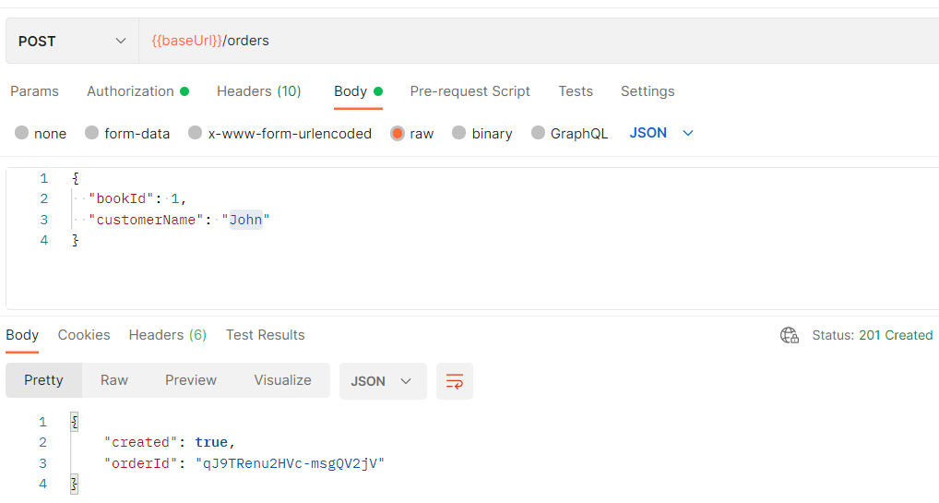

Als we een order maken van een boek dat niet meer in stock is zal deze bericht op onze scherm verschijnen.

Maar hoe weten we welke boek ik stock is en welke niet voor dit gaan we eerst naar de list of books kijken. Zoals we hier kunnen zien is boek met id 2 niet meer avaible

**Link:** {{baseUrl}}/books

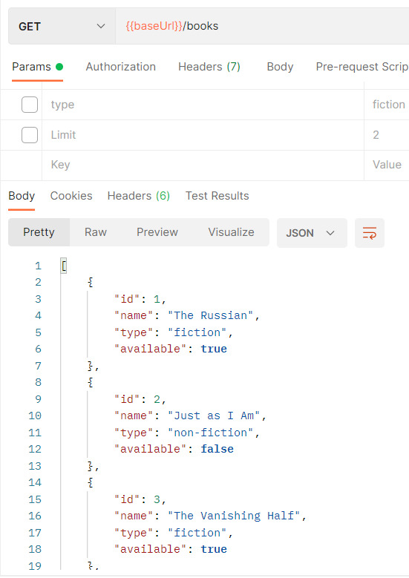

Dus gaan we verder kijken en we kunnen zien dat de current stock 0 is.

**Link:** {{baseUrl}}/books/2

## Week 3 – 05/10/2021: 1 uur

* Vervolg request met Postman: 1 uur

### Testen: Random test data

Aan de hand van de random functie kunnen we een random naam meegeven zoals u hier kunt zien. De random request kunnen we terugvinden in de console

**Link:** {{baseUrl}}/orders

Om te kunnen zien hoeveel orders we hebben gemaakt zullen we een GET request sturen.

**Link:** {{baseUrl}}/orders

Van de orders die we hebben gemaakt heb ik 1 order uitgekozen en om deze order een GET request gedaan. Als volgt: orderId met de value de id.

**Link:** {{baseUrl}}/orders/:orderId

### PATCH request: bestelling bewerken

De request body moet in JSON formaat zijn en maakt het mogelijk om de volgende eigenschappen bij te werken:

* customerName – String

We zullen eerst en vooral een PATCH doen om een randomlastname mee te geven

**Link:** {{baseUrl}}/orders/:orderId

Vervolgens zullen we een GET request doen en we kunnen zien dat er een random last name mee gegeven werd.

**Link:** {{baseUrl}}/orders/:orderId

### DELETE request: bestelling verwijderen

We zullen dus een order verwijderen aan de hand van een DELETE request

Om na te gaan of dit echt gelukt is gaan we een GET request doen van het verwijderde Id

### Writing API test

Hier ik heb gebruik gemaakt van de geschreven code dat postman ons aanbiedt namelijk status code: code is 200. Zoals u kunt zien lukt de test.

Aan de hand van de console kunnen we een javascript object terug krijgen.

We zullen hier een code schrijven waar we vragen dat de response gelijk moet zijn aan “OK” als waar is zal de test lukken anders niet.

Hier is de response niet gelijk aan “OK” dus is de test niet gelukt.

Order books status: 201

### Code tests

pm.**test**("Status code is 200", **function** () {

    pm.response.to.have.status(200);

});

const response **=** pm.response.json();

console.**log**(response.status);

console.**log**(response['status']);

pm.**test**("Status should be OK", () **=>** {

    pm.expect(response.status).to.eql("Ossk");

});

# bron vermelding

## Video

<https://www.youtube.com/watch?v=VywxIQ2ZXw4&ab_channel=freeCodeCamp.org>

## Gratis read only

<https://drive.google.com/file/d/1JzwW9zwSBKiios039_aOVC6USTLQzB_S/view>

## Udemy cursus

<https://www.udemy.com/course/postman-the-complete-guide/>

<https://www.udemy.com/course/introduction-to-postman-a-beginners-guide/learn/lecture/19582570#overview>